### **A native app for** [**Telegram for PC Windows**](https://desktop.telegram.org/)

[**https://telegram.org/**](https://telegram.org/)

**Test Report**

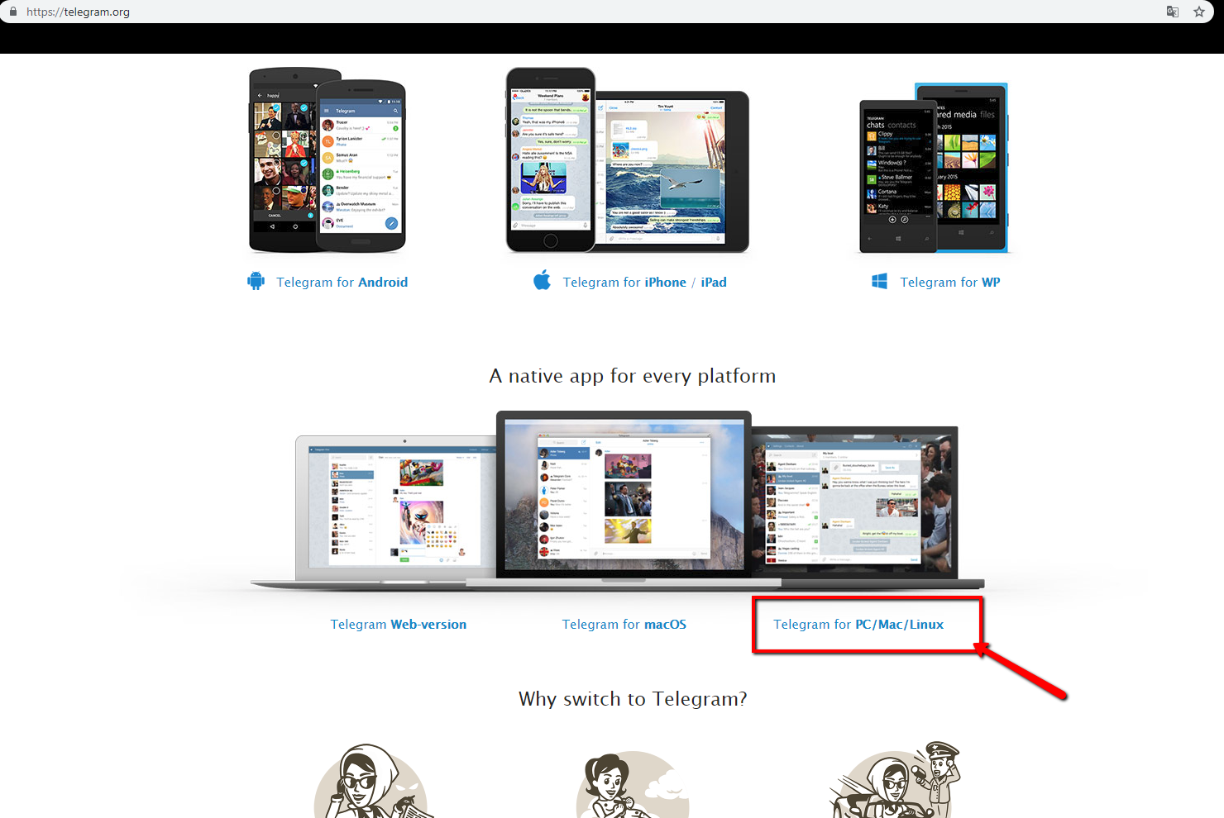

Содержание

1. Информация о проекте  
   1.1 Описание продукта  
   1.2 Описание аудитории
2. Цель теста  
   2.1 Тестирование установки и совместимости  
   2.2 Функциональное тестирование  
   2.3 Тестирование пользовательского интерфейса (UI)
3. Сводка тестов  
   3.1 Число пройденных/непройденных/пропущенных тестовых кейсов Win 7x64  
   3.2 Число пройденных/непройденных/пропущенных тестовых кейсов Win 8.1x64  
   3.3 Число пройденных/непройденных/пропущенных тестовых кейсов Win 10x64

3.4 Количество ошибок по каждому статусу (открытое, закрытое, фиксированное и т. д.)

1. **Информация о проекте**  
   1.1 Описание продукта

Telegram - это приложение для обмена сообщениями с акцентом на скорость и безопасность, простое и бесплатное. Вы можете использовать Telegram на всех своих устройствах **одновременно** - ваши сообщения легко синхронизируются на любом количестве ваших телефонов, планшетов или компьютеров.

Миссия Telegram. С Telegram можно отправлять сообщения, фотографии, видео и [**файлы**](https://telegram.org/blog/shared-files) любого типа (doc, zip, mp3 и т. д.), а также создавать группы на  **200 тыс.** человек или [каналы](https://telegram.org/blog/channels) для вещания **неограниченной** аудитории. Вы можете написать на свой телефон контакты и найти людей по их [**именам**](https://telegram.org/faq#usernames-and-t-me) . В результате Telegram похож на SMS и электронную почту вместе и может позаботиться обо всех ваших личных или деловых потребностях в обмене сообщениями. В дополнение к этом поддерживаются [сквозные зашифрованные голосовые вызовы](https://telegram.org/blog/calls).

1.2 Описание аудитории

Согласно предоставленным требованиям заказчика возрастная категория 8 - 65 лет.

Telegram создан для людей, которые хотят быстрых и надежных сообщений и [звонков](https://telegram.org/blog/calls) . Бизнес-пользователям и небольшим группам могут понадобиться большие группы, [имена пользователей](https://telegram.org/faq#usernames-and-t-me) , [настольные приложения](https://desktop.telegram.org/) и [возможности обмена файлами](https://telegram.org/blog/shared-files).

Телеграмма группа может иметь до [200 тыс. членов](https://telegram.org/blog/replies-mentions-stickers). Группа поддерживает [ответы, упоминания и хэштег](https://telegram.org/blog/replies-mentions-hashtags)и, которые помогают поддерживать порядок и поддерживать связь в крупных группах [эффективной](https://telegram.org/blog/replies-mentions-stickers) . Вы можете назначить [администраторов с помощью инструментов,](https://telegram.org/blog/admin-revolution) чтобы помочь этим сообществам процветать. [К публичным группам](https://telegram.org/blog/supergroups5k) может присоединиться любой желающий, и они являются мощной платформой для дискуссий и сбора отзывов.

Пользователи, которые ищут дополнительную конфиденциальность, могут проверить наши [расширенные настройки](https://telegram.org/blog/privacy-revolution) и довольно революционную [политику](https://telegram.org/privacy). Если нужна секретность, есть [секретные чаты для](https://telegram.org/faq#secret-chats) конкретных устройств с саморазрушающимися сообщениями, фотографиями и видео. Можно заблокировать приложение с помощью дополнительного [пароля](https://telegram.org/blog/photo-editor-and-passcodes).

**2. Цель теста**

2.1 Тестирование установки и совместимости

Не функциональное тестирование, целью которого является возможность установки/удаления и проверка корректной работы продукта в определенном окружении на основании требований от заказчика спецификации. Окружение включает в себя следующие элементы:

-Аппаратная платформа – (PC);

-Операционная система (OC : 7, 8.1, 10);

-Различное расширение экрана.

2.2 Функциональное тестирование  
 Целью функционального тестирования приложения для PC [**Telegram for PC Windows**](https://desktop.telegram.org/) является подтверждение того, что разрабатываемый программный продукт обладает всем функционалом, требуемым заказчиком, который указан в спецификации (документ .SRS).

Дополнительно к позитивным сценариям было проведено также функциональное тестирование с негативными сценариями поведения пользователя

Целью функциональное тестирования с негативными сценариями приложения для PC [**Telegram for PC Windows**](https://desktop.telegram.org/) является проверка устойчивости системы к различным воздействиям, валидации неверных данных, обработки исключительных ситуаций.

2.3 Тестирование пользовательского интерфейса (UI)  
Целью тестирования пользовательского интерфейса приложения для PC [**Telegram for PC Windows**](https://desktop.telegram.org/) является определение реакции системы на каждый ввод пользователя (при помощи клавиатуры, мыши или иного устройства ввода) и вид информационных сообщений системы, выводимых на экран, печатающее устройство или иное устройство вывода. Проверка функциональной полноты пользовательского интерфейса - насколько реализованные функции соответствуют требованиям, корректно ли выводится информация на экран.

**Окружение**

Приложение для PC [**Telegram for PC Windows**](https://desktop.telegram.org/)был протестирован на таких ОС:  
1.Windows 10х64;

2. Windows 8,1х64;

3. Windows 7х64.

**3. Сводка тестов**

*3.1 Число пройденных/непройденных/пропущенных тестовых кейсов Win 7x64*Общее количество тест-кейсов: 117 кейса

Выполнены: 116 кейса  
Не выполнены: 0 кейса

Пропущены:1

*3.2 Число пройденных/непройденных/пропущенных тестовых кейсов Win 8.1x64*

Общее количество тест-кейсов: 117 кейса

Выполнены: 116 кейса  
Не выполнены: 0 кейса

Пропущены:1 *3.3 Число пройденных/непройденных/пропущенных тестовых кейсов Win 10x64*Общее количество тест-кейсов: 117 кейса

Выполнены: 116 кейса  
Не выполнены: 0 кейса

Пропущены:1  
*3.4 Количество ошибок по каждому статусу*  
***Status:***  
Opened – 3

https://docs.google.com/spreadsheets/d/13KSaAowjCKDLe_FJb4ejkeNF-SSSJGKrQDR64p4-Vhw/edit#gid=0  
Resolved - 0  
Reopened - 0  
In Progress – 1(Удаление только через 6 мес)  
Closed -0